
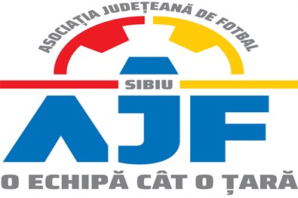

HOTĂRÂREA NR. 11 DIN 20.11.2024

COMISIA DE DISCIPLINĂ A ASOCIAȚIEI JUDEȚENE DE FOTBAL SIBIU

întrunită în mod statutar conform Art. 54 privind Organizarea și funcționarea comisiilor AJF Sibiu, alin. (4), în ședința Comisiei reunite din data de 20 noiembrie 2024 dispune:

- La jocul ASOCIATIA FOTBAL CLUB TALMACIU - ASOCIATIA SPORTIVA ARSENAL DIRLOS (LIGA 4) din data de 18.11.2024, jucătorul echipei ASOCIATIA SPORTIVA ARSENAL DIRLOS, SAVU ALEXANDRU a fost suspendat 1 etapa pentru împiedecarea unei ocazii clare de înscrierea a unui gol de către un adversar a cărui direcție generală de deplasare este către poarta jucătorului vinovat, prin comiterea unei abateri care se sancționează cu lovitura libera, conform art. 63, pct. 1, lit. e coroborat cu pct. 2.1 și i s-a aplicat o penalitate financiară de 50 lei;

- La jocul ASOCIATIA SPORTIVA ERRO CRISTIAN - CLUB SPORTIV ALMA 1 SIBIU (U12), seria 2, etapa 11, din data de 17.11.2024, echipa CLUB SPORTIV ALMA 1 SIBIU nu s-a prezentat pentru desfășurarea jocului, în consecință aceasta este sancționată cu pierderea jocurilor prin forfait (3-0) conform Art. 79 pct. 1 este penalizată financiar cu suma de 1000 lei, conform Anexei 3.

Măsurile luate pot fi atacate cu apel în termen de 5 zile de la data afișării lor pe site-ul AJF Sibiu, conform art. 112 pct. 8 sau 116 din Regulamentul Disciplinar.
Președinte - Bucur Claudiu,
Vicepreședinte - Daniel Ciocănea,
Membru – Marius Popuțoaia Ungureanu

